THEME : La santé
Le diagnostic médical
Le diagnostic médical : l’analyse de signaux périodiques, l’utilisation de l'imagerie et des analyses médicales permettent d’établir un diagnostic. Des exemples seront pris dans le domaine de la santé (électrocardiogramme, électroencéphalogramme, radiographie, échographie, fibroscopie, …).
Les trois premières activités permettent de travailler différentes compétences (croix noires) et l’activité 4 permet d’évaluer les compétences précédemment travaillées (croix rouges).Ainsi, l’activité 2 permet aux élèves de s’approprier le matériel, l’activité 3 leur permet de s’approprier le principe de l’écho et ce que peut apporter la mesure du retard, et enfin, l’activité 4 est une démarche d’investigation évaluée, qui aura été préparée par les trois activités précédentes.
App : S’approprier l’information |  | Act 1 | Act 2 | Act 3 | Act 4
I1 | Se mobiliser en cohérence avec les consignes données (agir selon les consignes données ; extraire des informations utiles d’une observation, d’un texte ou d’une représentation conventionnelle (schéma, tableau, graphique,…)). | X |  | X
Rea : Réaliser (Faire)
F1 | Réaliser ou compléter un schéma. |  |  |  | X
F2 | Réaliser le dispositif expérimental correspondant au protocole |  | X |  | X
F4 | Maîtriser certains gestes techniques (utiliser le matériel, les appareils de mesure, les outils informatiques, la calculatrice) |  | X |  | X
F5 | Observer et décrire des phénomènes. |  |  | X
ana : Analyser
A1 | Exploiter des informations extraites des données (utiliser au besoin l’outil mathématique ou informatique pour obtenir un résultat). |  | X | X | X
A3 | Proposer et/ou justifier un protocole, identifier les paramètres pertinents |  | X | X | X
A5 | Définir les conditions d’utilisation des instruments de mesure, réaliser et régler les dispositifs expérimentaux dans les conditions de précision correspondant au protocole |  |  |  | X
val : Valider, Critiquer
V2 | Confronter un modèle à des résultats expérimentaux : vérifier la cohérence des résultats obtenus avec ceux attendus |  | X
com : Communiquer
C1 | Rendre compte de façon écrite (de manière synthétique et structurée, en utilisant un vocabulaire adapté et une langue correcte) |  |  |  | X
auto : Etre Autonome, faire preuve d’initiative, Savoir-Etre
E1 | Travailler efficacement seul ou en équipe (en étant autonome, en respectant les règles de vie de classe et de sécurité) |  |  |  | X
E3 | Soigner sa production |  |  |  | X

Activité 1 (documentaire) :
Qu’est-ce qu’un son ?
 | Notions et contenus du programme | Compétences attendues
 | - Ondes sonores  - Domaines de fréquences. | - Extraire et exploiter des informations concernant la nature des ondes et leurs fréquences en fonction de l’application médicale.  - Connaître une valeur approchée de la vitesse du son dans l’air.
Compétences mises en jeu dans l’activité expérimentale proposée | - S’approprier : I1
Objectifs | - Extraire des informations d’une courte vidéo pour découvrir les propriétés du son.
Scénario (0h15) | - La feuille d'énoncé est distribuée. Une lecture silencieuse s'en suit afin de prendre connaissance des différentes questions. (5 minutes)  - Les élèves regardent la vidéo et répondent simultanément aux questions. (5 minutes)  - Une mise en commun des réponses est réalisée, ouvrant sur des échanges concernant certaines propriétés du son (en particulier sur les dangers pour l’audition d’une trop grande intensité sonore). Une animation peut être projetée pour illustrer.  - Un bilan est réalisé et noté dans le cours.

A l’aide de la vidéo, répondre aux questions suivantes :
- Pourquoi le son ne se propage-t-il pas dans le vide ?
- Notre oreille n’entend pas tous les sons : comment s’appellent les autres types de sons qu’utilisent par exemple certains animaux ?
- Lorsqu’un son est émis, quelle grandeur est modifiée dans l’air ?
- Comment appelle-t-on le phénomène de réflexion du son sur une surface lisse et dure ?
- Que se passe-t-il quand la surface rencontrée est spongieuse ?
- De quoi dépend la vitesse du son ?
- Quelle est la vitesse de son dans l’air ?
- Quel appareil mesure l’intensité du son ?

Corrigé Activité 1 :
La vidéo est disponible sur Lesite.tv : Ondes et vibrations : Ondes sonores
- Le son est une vibration mécanique : il a besoin d’un milieu matériel.
- Les infrasons et les ultrasons.
- La pression
- L’écho
- Le son est absorbé.
- Elle dépend du milieu de propagation et de sa température.
- 340 m/s.
- Le décibelmètre.

L’animation du site Ostralo : http://www.ostralo.net/3_animations/swf/onde_sonore_plane.swf

Activité 2 (expérimentale) :
Les propriétés du son

 | Notions et contenus du programme | Compétences attendues
 | - Signaux périodiques : période, fréquence  - Ondes sonores  - Domaines de fréquences. | - Connaître et utiliser les définitions de la période et de la fréquence d’un phénomène périodique.  - Identifier le caractère périodique d’un signal sur une durée donnée.  - Déterminer les caractéristiques d’un signal périodique.  - Extraire et exploiter des informations concernant la nature des ondes et leurs fréquences en fonction de l’application médicale.  - Connaître une valeur approchée de la vitesse du son dans l’air.  - Pratiquer une démarche expérimentale pour comprendre le principe de méthodes d’exploration et l’influence des propriétés des milieux de propagation.
Compétences mises en jeu dans l’activité expérimentale proposée | - Réaliser : F2 – F4  - Analyser : A1 – A3  - Valider : V2
Objectifs | - Réinvestir les savoir-faire étudiés dans une séquence précédente (signaux périodiques) pour vérifier que le signal a une fréquence correspondant aux ultra-sons.  - Apprendre à utiliser un système d’acquisition pour étudier les caractéristiques d’une onde ultrasonore (fréquence, vitesse, absorption, réflexion, phénomène d’écho). Lors de la prochaine séance de travaux pratiques, les élèves seront évalués.  - Mesurer expérimentalement la vitesse des ondes ultrasonores.  - Mettre en évidence le phénomène de réflexion, et d’écho.
Scénario (1h30) | - Ce document présente 4 ateliers : l’activité peut être adaptée et en se limitant à 2 ou 3 atelier.  - Le professeur présente le matériel utilisé : émetteur et récepteur ultrason, alimentation, système d’acquisition.  - Le professeur donne les consignes. (10 minutes)  - Les élèves doivent suivre le protocole pour étudier les caractéristiques de l’onde ultrasonore.  - Ils notent leurs observations et résultats au fur et à mesure sur leur cahier de laboratoire.

Matériel :
On dispose d’un émetteur et d’un récepteur à ultrasons :
- L’émetteur envoie, à intervalles de temps réguliers, des ultra-sons : ce sont des signaux périodiques. Ils peuvent être soit de courte durée (mode salve), soit émis en continu.
Pour que l'émetteur émette, il faut l'alimenter. On branche les bornes rouge et noire de la partie « alimentation » sur le générateur (borne noire et borne rouge +15V).
L'émetteur, une fois allumé, émet donc des ultra-sons que notre oreille ne détecte pas.
- Le récepteur reçoit les ultra-sons émis.
Pour visualiser les signaux émis ou reçus, on utilise le logiciel Latis Pro : il faut brancher les bornes rouges et noires « sortie du signal » de l'émetteur sur l’entrée du boitier vert relié à l’ordinateur.

ATELIER 1 : Mesure de la fréquence des ultra-sons  Pour cela, mettre l'émetteur en mode « continu » et le brancher sur l'entrée EA0.  Dans le logiciel Latis Pro (raccourci sur le bureau) :  - parmi les trois icônes « paramètres », cliquer sur l'icône rouge (acquisition)  - cliquer sur l'entrée EA0 pour la sélectionner  - entrer : Total 0,5 ms et sélectionner « aucune source de déclenchement ».  - lancer l'acquisition en appuyant sur F10.  - Double-cliquer sur EA0 sur le graphique pour adapter l’échelle à l’écran.  Une fois l’acquisition réalisée, appeler le professeur.  Représenter qualitativement le signal obtenu.  - Mesurer la période : clic droit sur le graphique, puis « réticule ».  - En déduire leur fréquence.  - Est-ce conforme à ce que l’on attendait ? | F2  ☺ ☹  F4  ☺ ☹  A1  ☺ ☹  V2  ☺ ☹

ATELIER 2 : Mesure de la célérité des ultrasons  Le but est de mesurer la durée que met un « paquet » (une salve) d’ultra-sons pour parcourir une distance connue.  D’abord, visualisez l’allure des salves :  Mettre l’émetteur en position « salve courtes ».  Dans le menu acquisition, entrer : Total 20 ms, source de déclenchement : EA0.  Lancer l'acquisition (F10).  Une fois l’acquisition réalisée, appeler le professeur.  Représenter qualitativement le signal obtenu.  Ensuite, visualisez la réception du signal :  Brancher le récepteur sur l'entrée EA1 de l'interface (borne rouge du récepteur sur l’entrée EA1 du boitier, et borne moire sur une borne noire du boitier). Sélectionner l’entrée EA1 dans les paramètres d’acquisition.  Disposer le récepteur à une certaine distance en face de l’émetteur (à 10-20 cm). Lancer l’acquisition.  Une fois l’acquisition réalisée, appeler le professeur.  Que dire du signal EA1 par rapport au signal EA0 ?  Pour agrandir la réception du signal :  Dans « traitement des données », sélectionner « feuille de calcul ».  Pour faire agrandir 100 fois les tensions du récepteur, il faut écrire « Réception=100*EA1 » puis faire F2 (l’ordinateur lance alors le calcul).  Fermer la fenêtre, et cliquer sur l’icône de la partie « traitements » : la grandeur « réception » apparait. Cliquer dessus et la faire « glisser » en haut de l’axe des ordonnées : elle apparait alors sur le graphique.  Cliquer sur EA1 et faites « retirer » pour l’enlever du graphique.  Une fois l’acquisition réalisée, appeler le professeur.  Pourquoi observe-t-on un décalage entre les signaux ?  Faire une nouvelle acquisition pour une distance plus faible.  Que représente la durée séparant les deux « paquets » en EA0 et Réception ?  Proposer un protocole pour déterminer la vitesse des ultra-sons dans l’air.  Une fois le protocole rédigé, appeler le professeur pour qu’il le valide.  Réaliser l’expérience.  Est-ce conforme à ce que l’on attendait ? | F2  ☺ ☹  F2  ☺ ☹  F2  ☺ ☹  A3  ☺ ☹  V2  ☺ ☹

ATELIER 3 : Comportement des ultrasons face à un obstacle  Le montage reste le même que précédemment. On intercale, entre l’émetteur et le récepteur, différents matériaux :  Émettre une hypothèse sur ce que deviennent les ultrasons qui ne traversent pas l’obstacle.  Proposer un protocole qui permette de vérifier cette hypothèse.  Une fois le protocole rédigé, appeler le professeur pour qu’il le valide.  Réaliser la manipulation proposée. Noter vos observations : confirment-elles ou non l'hypothèse faite précédemment ? | A3  ☺ ☹  V2  ☺ ☹
  Matériau | Feuille de papier | Morceau de carton | Un mouchoir en papier | La main
  Observations

ATELIER 4 : Mise en évidence du phénomène de l’écho  Mettre le récepteur à côté de l’émetteur, placer un obstacle devant, et lancer l’acquisition.  Mesurer le retard du signal reçu par rapport au signal émis.  En déduire la distance à laquelle est placé l’obstacle devant l’émetteur.  Vérifier en mesurant. | F4  ☺ ☹  A1  ☺ ☹  V2  ☺ ☹
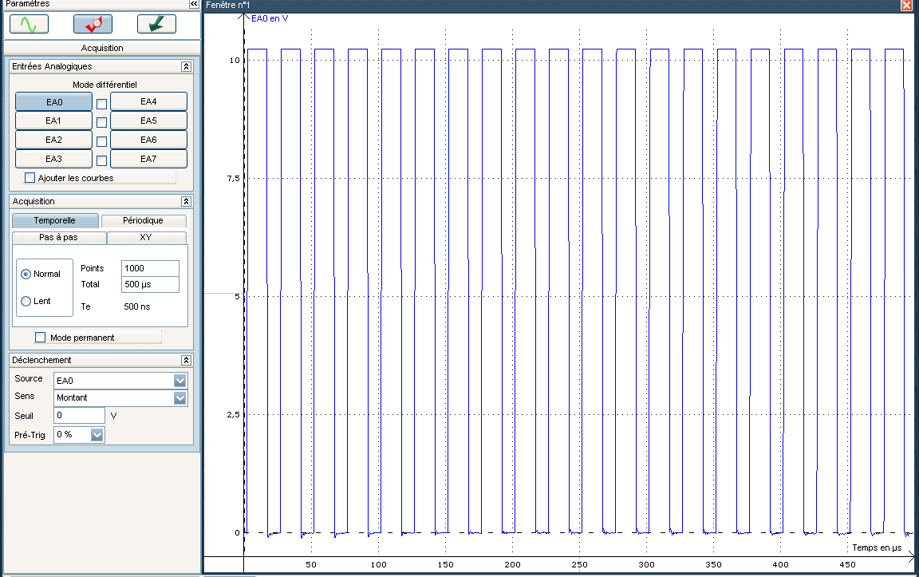
Corrigé Activité 2 :

- Mesure de la fréquence des ultra-sons

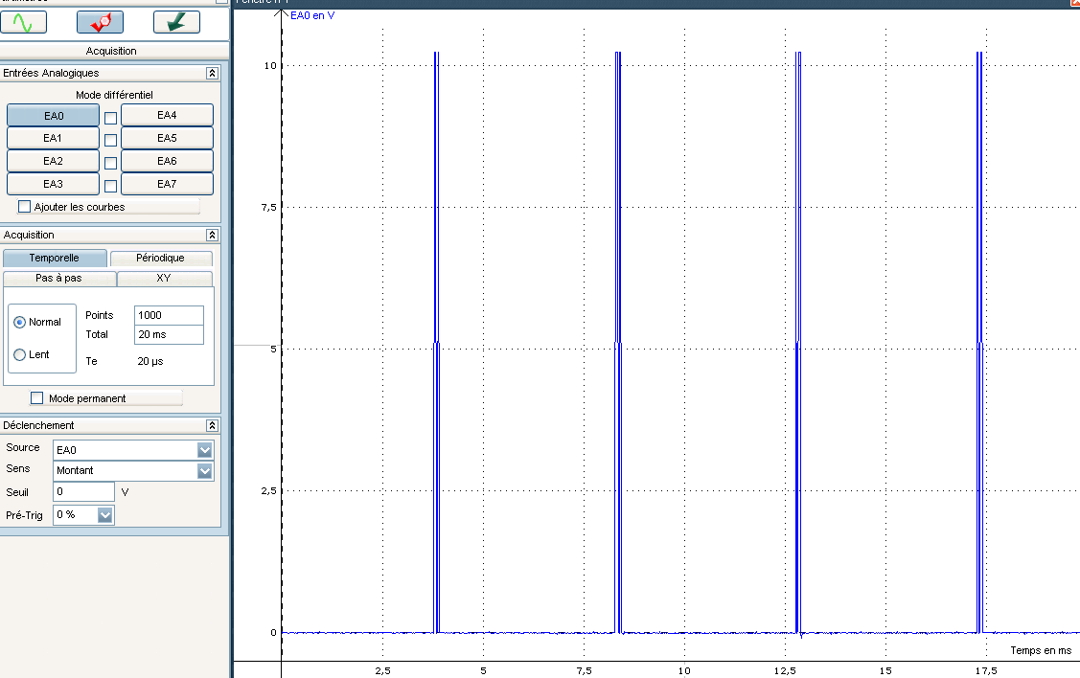
- Mesure de la célérité des ultrasons

Salve courtes :

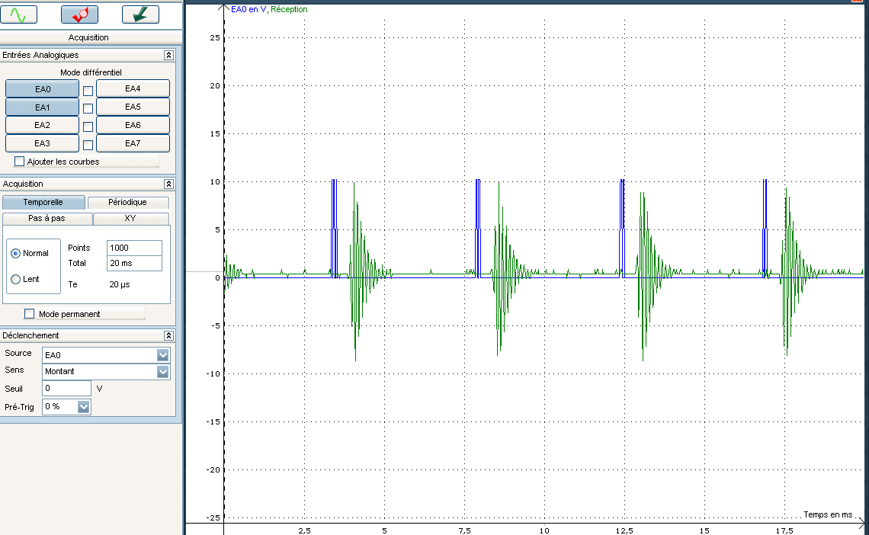
Réception amplifiée :

- Comportement des ultrasons face à un obstacle

Matériau | Feuille de papier | Morceau de carton | Un mouchoir en papier | La main
Observations | Pas de réception de signal | Pas de réception de signal | Le signal est reçu | Pas de réception de signal

Activité 3 (documentaire) :
Utilisation des propriétés du son : le SONAR

 | Notions et contenus du programme | Compétences attendues
 | - Ondes sonores  - Domaines de fréquences. | - Extraire et exploiter des informations concernant la nature des ondes et leurs fréquences en fonction de l’application médicale.  - Connaître une valeur approchée de la vitesse du son dans l’air.  - Pratiquer une démarche expérimentale pour comprendre le principe de méthodes d’exploration et l’influence des propriétés des milieux de propagation.
Compétences mises en jeu dans l’activité expérimentale proposée | - S’approprier : I1  - Réaliser : F5  - Analyser : A1 – A3
Objectifs | - Comprendre comment le SONAR permet de mesurer une distance.
Scénario (1h) | - La feuille d'énoncé est distribuée. Les élèves lisent le texte et répondent aux questions s’y rapportant. (10 minutes)  - Une mise en commun est effectuée.  - L’animation sur le SONAR est projetée, et les élèves répondent individuellement aux 5 premières questions.  - Une mise en commun est faite, et le protocole à suivre pour déterminer la vitesse de propagation grâce à l’animation est proposé. Les dernières questions sont alors discutées et résolues avec toute la classe.

« Grâce à des sons de fréquences très élevées, qu'on appelle des ultrasons, l'échographie permet de «voir» à travers l'eau et donc à l'intérieur de la matière vivante puisque c'est l'essentiel de sa composition. En effet, l'absorption dans l'eau des ondes ultrasonores est beaucoup moins forte que celle de la lumière ou des ondes radios employés dans les radars. Les origines de cette méthode de visualisation sont à chercher du côté du SONAR (acronyme de «SOund Navigation And Ranging », navigation et localisation par le son), un système destiné à détecter des objets ou obstacles sous la
surface de la mer. C'est le physicien français Paul Langevin (1872-1946) qui conçut en 1916-1917 le premier émetteur-récepteur d'ultrasons: il fonctionnait grâce à plusieurs lames de quartz piézoélectriques empilées. Les ravages des sous-marins pendant la Première Guerre mondiale poussèrent les chercheurs à développer dans l'urgence cette technique de détection, dont la nécessité était déjà apparue après la collision dramatique du paquebot Titanic avec un iceberg (1912). »
Issu de « La physique par les objets du quotidien » de Ray et Poizat.

- Qu’est-ce qu’un SONAR ?  - Quel type de signal utilise-t-il ? Pourquoi ?  - Pour quelle application était-il utilisé lors de sa création ?  - Pourquoi aurait-il pu être utile au Titanic ?  - Maintenant le SONAR est beaucoup utilisé par les bateaux de pêches : pourquoi ? | I1  ☺ ☹

Grâce à l’animation sur le sonar suivante : http://www.ostralo.net/3_animations/swf/sonar.swf, répondre aux questions :
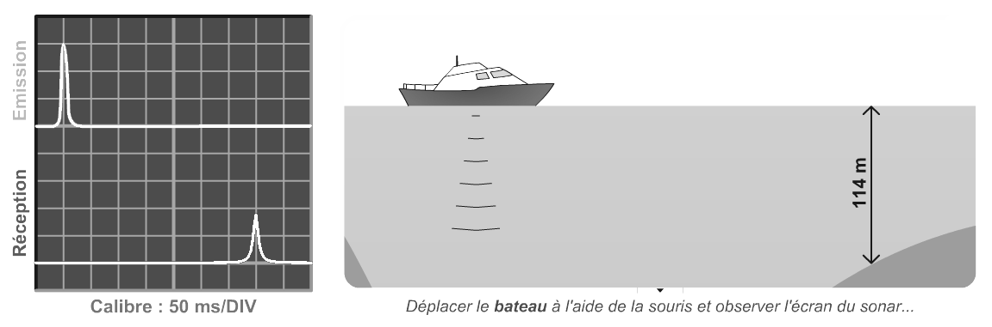

- Que représentent les courbes « émission » et « réception » ?  - Pourquoi la courbe de réception est-elle décalée par rapport à celle de l’émission ?  - Que peut-on mesurer directement grâce à l’oscillogramme ?  - Avec quel retard le signal reçu arrive-t-il au bateau ?  - Comment, grâce à l’animation, peut-on déterminer la vitesse de propagation dans l’eau ?  - Appliquer cette idée et en déduire la vitesse du son dans l’eau.  - A quel endroit la profondeur est-elle maximale dans cette zone ?  - Déterminer la profondeur maximale.  - Que voit-on lorsque le bateau est au-dessus d’un banc de poissons ?  - A quelle profondeur les poissons se déplacent-ils actuellement ? | A1  ☺ ☹  A1  ☺ ☹  A1  ☺ ☹  A1  ☺ ☹  A3  ☺ ☹  A1  ☺ ☹  I1  ☺ ☹  A1  ☺ ☹  F5  ☺ ☹  A1  ☺ ☹

Activité 4 (expérimentale) :

L’échographie
 | Notions et contenus du programme | Compétences attendues
 | - Ondes sonores  - Domaines de fréquences. | - Pratiquer une démarche expérimentale pour comprendre le principe de méthodes d’exploration et l’influence des propriétés des milieux de propagation.
Compétences mises en jeu dans l’activité expérimentale proposée | - Réaliser : F1 – F2 – F4  - Analyser : A1 – A3 – A5  - Communiquer : C1  - Etre autonome : E1 – E3
Objectifs | - En utilisant le travail fait dans les trois activités précédentes, pratiquer une démarche d’investigation pour comprendre le principe de l’échographie.
Scénario (1h30) | - La feuille d'énoncé est distribuée. Une lecture silencieuse s'en suit. (5 minutes)  - Le professeur donne les consignes. (10 minutes)  - Les élèves doivent proposer un protocole au professeur qui le valide.  - Des aides sont fournies au besoin par les biais de fiches « coup de pouce ».  - Un compte-rendu est attendu à la prochaine séance.

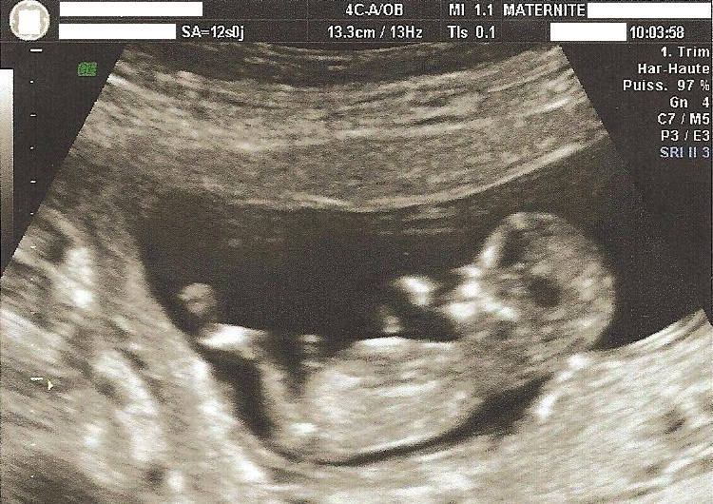

Lors d’une grossesse, le développement du bébé est suivi en réalisant une échographie.

Une boîte, placée sur votre table, contient un « bébé boîte ». Vous êtes échographe : vous devez déterminer la forme, la taille, la localisation et le nombre de bébés... sans l’ouvrir !!!!

Pour cela, vous disposez de la durée de cette séance pour mener à bien votre mission et faire un compte rendu propre et soigné exposant :
- La démarche que vous avez suivie
- Les mesures que vous avez effectuées
- Les calculs que vous avez faits,
- La conclusion de votre investigation : un plan de l’intérieur de la boîte donnant la forme, la taille, le nombre la localisation des « bébés boîtes » par rapport à la « maman boîte ».

Votre compte rendu pourra être soit écrit, soit sous forme d’un fichier openoffice.

Documents à votre disposition :
- Le cours (les activités précédentes, en particulier le II. du chapitre)
- Une animation sur internet : http://www.ostralo.net/3_animations/swf/echographie.swf
- Des indices détenus par le professeur (mais qui « coûtent » des points…).

Indications pour l’utilisation de Latis Pro : dans la fenêtre « acquisition »,
- Pour avoir un signal de bonne précision, demander 2000 points
- Pour le voir évoluer instantanément lorsque vous bougez l’émetteur et le récepteur, cocher « mode permanent »
- Pour fixer l’image sur l’écran et faire des mesures, faites « échap ». Pour relancer l’acquisition, faites « F10 ».

FICHES D’AIDE

Coup de pouce n°1 : Au secours, on ne sait pas quoi faire avec l’émetteur et le récepteur !
Comment le sonar détecte-il les bancs de poisson ?

A la place de la mer et des poissons, vous avez à votre disposition une boîte avec un bébé dedans…

Coup de pouce n°2 : Ça ne marche pas …
Avez-vous pensé à allumer et alimenter l’émetteur ?

L’alimentation doit être reliée aux bornes (alimentation 15V) de l’émetteur : est-elle bien branchée ?

Coup de pouce n°3 : Ça ne marche pas …
Avez-vous correctement branché l’émetteur et le récepteur au boitier d’acquisition ?

La sortie du signal rouge de l’émetteur doit être branchée sur EA0, celle du récepteur sur EA1, et les bornes noires du récepteur et de l’émetteur sur les bornes noires du boitier…

Coup de pouce n°4 : On ne sait pas régler les paramètres d’acquisition…
Dans votre énoncé du dernier TP, vous auriez pu trouver que :
- Il faut cliquer sur EA0 et EA1 pour sélectionner les signaux entrants
- Il faut choisir une durée d’acquisition de 20 ms (et 2000 points)
- Il faut choisir comme source de déclenchement EA0

Coup de pouce n°5 : On obtient un oscillogramme bizarre
Avez-vous bien mis l’émetteur en mode « salves courtes » ?!?

Coup de pouce n°6 : On ne sait pas comment mesurer la distance à laquelle est le bébé à partir de l’oscillogramme …
Vous connaissez la vitesse des ultra-sons : 340m/s

Vous connaissez la relation entre v, d et t : vous cherchez une distance. Que devez-vous donc mesurer sur l’oscillogramme ?

Coup de pouce n°7 : On ne sait pas comment mesurer précisément le retard entre les deux signaux …
Dans votre énoncé du dernier TP, vous auriez pu trouver qu’il faut faire un clic droit sur le graphique et cliquer sur « réticule ».

Coup de pouce n°8 : On trouve une distance qui nous parait trop grande !
N’oubliez pas que le signal fait un aller-retour avant d’arriver au récepteur …

Pour les compétences, mettre une croix : A = acquis / NA = Non acquis
MANIPULATION : EVALUATION PENDANT LA SÉANCE
1er APPEL : Proposer un protocole
- Écho
- Retard
- Montage
A3 | A | NA | A | NA | A | NA | A | NA | A | NA | A | NA | A | NA
2e APPEL : Réalisation du montage
- Alimentation de l’émetteur
- Branchements interface – émetteur/ récepteur
3e APPEL : Détection du bébé
Paramètres d’acquisition
Émetteur : salves courtes
F2 | A | NA | A | NA | A | NA | A | NA | A | NA | A | NA | A | NA
4e APPEL : Localisation du bébé
Utilisation du réticule
Utilisation de la règle et de repères
F4 | A | NA | A | NA | A | NA | A | NA | A | NA | A | NA | A | NA
Travail en équipe dans le calme
E1 | A | NA | A | NA | A | NA | A | NA | A | NA | A | NA | A | NA
 | /10 |  | /10 |  | /10 |  | /10 |  | /10 |  | /10 |  | /10
COMPTE – RENDU
Description du protocole :
claire et synthétique
complète
vocabulaire adapté
C1 | A | NA | A | NA | A | NA | A | NA | A | NA | A | NA | A | NA
Mesures :
A la règle
Avec la mesure du retard
A1 | A | NA | A | NA | A | NA | A | NA | A | NA | A | NA | A | NA
Plan de la boîte soigné :
Forme
Taille
Localisation
F1 | A | NA | A | NA | A | NA | A | NA | A | NA | A | NA | A | NA
Précision des mesures
A5 | A | NA | A | NA | A | NA | A | NA | A | NA | A | NA | A | NA
Soin de la copie
E3 | A | NA | A | NA | A | NA | A | NA | A | NA | A | NA | A | NA
 | /10 |  | /10 |  | /10 |  | /10 |  | /10 |  | /10 |  | /10
 | /20 |  | /20 |  | /20 |  | /20 |  | /20 |  | /20 |  | /20

